Задание:

Сверстать сайт по макету figma:

<https://www.figma.com/file/fn7TA4MCrTj7Ad2dAPja7Q/Freebie-Agency?node-id=0%3A1>

Советы по верстке по макету:

1. Каждый элемент имеет css стили (однако в абсолютных значениях)

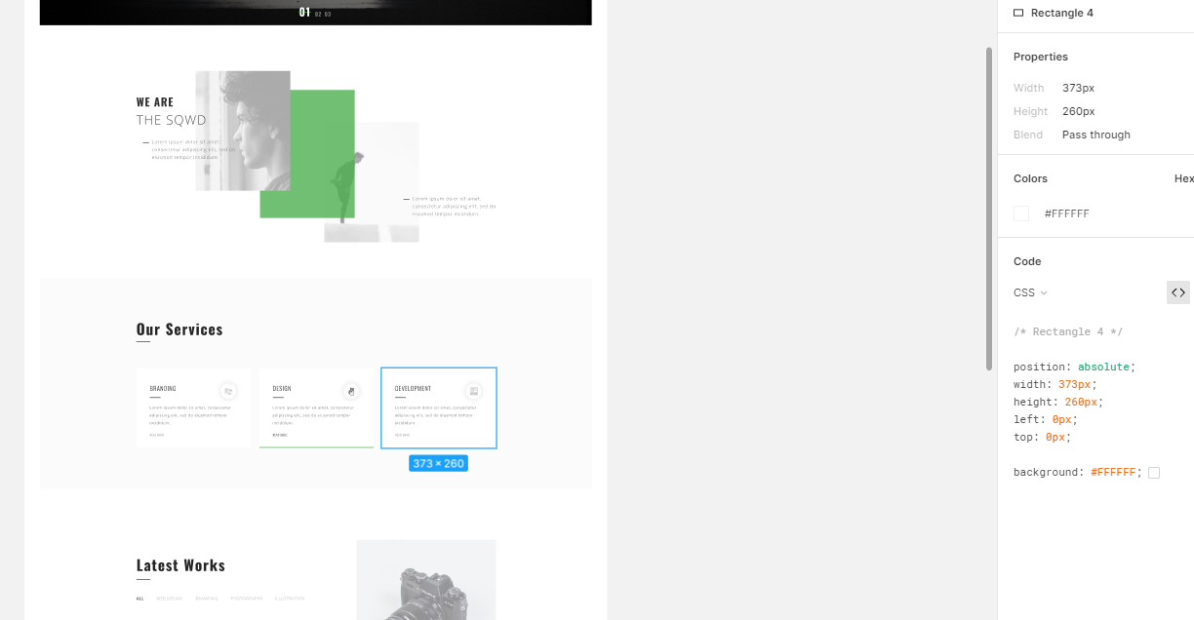

1. Определить одинаковые компоненты, и сделать их едиными классами
2. Некоторые блоки не имеют стилей, например рисунок снизу. Однако их также необходимо описать в css стилях для легкого управления внутренним контентом.

1. Картинки необходимо экспортировать и использовать локально.
2. Для добавления шрифтов использовать google.fonts